Мұқыр ауылының шекарасын белгілеу туралы
Атырау облысы Қызылқоға ауданы әкімдігінің 2019 жылғы 29 наурыздағы № 75 қаулысы және Атырау облысы Қызылқоға аудандық мәслихатының 2019 жылғы 29 наурыздағы № XXXIІІ-6 бірлескен шешімі. Атырау облысының Әділет департаментінде 2019 жылғы 2 сәуірде № 4365 болып тіркелді
"Әкімшілік-аумақтық құрылысы туралы" Қазақстан Республикасының 1993 жылғы 8 желтоқсандағы Заңының 12 бабының 2 тармағына және "Қазақстан Республикасындағы жергілікті мемлекеттік басқару және өзін-өзі басқару туралы" Қазақстан Республикасының 2001 жылғы 23 қаңтардағы Заңының 6, 31 баптарына сәйкес, Қызылқоға ауданы әкімдігі ҚАУЛЫ ЕТЕДІ және VI шақырылған Қызылқоға аудандық мәслихаты кезекті ХХХІІІ сессиясында ШЕШІМ ҚАБЫЛДАДЫҚ:
1. Жалпы аумағы 719,345 гектар және ұзындығы 11289,50 метр болып Қызылқоға ауданы Мұқыр ауылдық округі Мұқыр ауылының шекарасы қосымшаға сәйкес белгіленсін.
2. Осы бірлескен қаулы мен шешімнің орындалуын қадағалау Қызылқоға ауданы әкімінің орынбасары Ж. Тұрдағалиевқа және Қызылқоға аудандық мәслихатының заңдылықты сақтау, депутаттық этика және құқық қорғау мәселелері жөніндегі тұрақты комиссияның төрағасы А. Алтыбаевқа жүктелсін.
3. Осы бірлескен қаулы және шешім әділет органдарында мемлекеттік тіркелген күннен бастап күшіне енеді, олар алғашқы ресми жарияланған күнінен кейін күнтізбелік он күн өткен соң қолданысқа енгізіледі.
Аудан әкімі | А. Баженов
Аудандық мәслихаттың  ХХХІІІ сессиясының төрағасы | А. Баймұратова
Аудандық мәслихат хатшысы | Т. Бейсқали
Аудан әкімдігінің 2019 жылғы "29" наурыз № 75 қаулысына және аудандық мәслихаттың 2019 жылғы "29" наурыз № ХХХІІІ-6 шешіміне қосымша
Атырау облысы Қызылқоға ауданы Мұқыр ауылының әкімшілік шекарасының жоспары

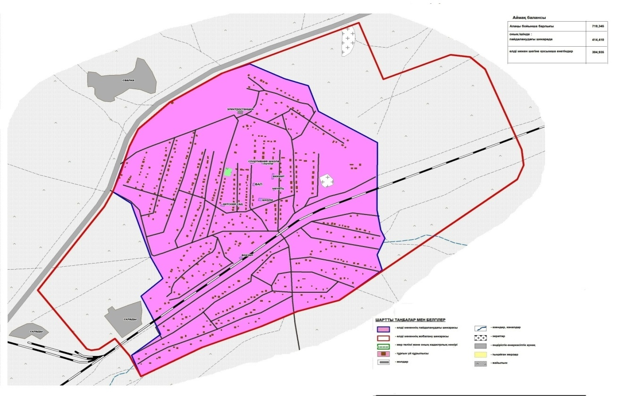

Мұқыр ауылы шекарасының жалпы аумағы- 719,345 гектар
Аудан әкімі | А. Баженов
Аудандық мәслихат хатшысы | Т. Бейсқали

© 2012. Қазақстан Республикасы Әділет министрлігінің «Қазақстан Республикасының Заңнама және құқықтық ақпарат институты» ШЖҚ РМК

